**DOCUMENTACIÓN ENTREGA 3 – DER**

**Título:** Documento de Diseño - Diagrama Entidad Relación (DER)  
**Materia:** Bases de Datos Aplicadas  
**Comisión:** 2900 – Grupo 13  
**Fecha de entrega:** 19/05/2025

**1. Introducción**

Este documento describe el modelo Entidad-Relación desarrollado para el sistema de gestión de cobranzas, morosidad y facturación de la institución deportiva **Sol Norte**, según lo requerido en el Trabajo Práctico Integrador. El modelo se diseñó en base a los requerimientos funcionales y técnicos especificados en el enunciado, con foco en trazabilidad, normalización y claridad.

**2. Descripción general**

El DER se encuentra adjunto en formato PNG, y fue elaborado con notación Chen. Representa de manera conceptual todas las entidades clave del sistema, sus atributos principales y las relaciones entre ellas.

El modelo contempla:

* Registro de usuarios y control de acceso por rol.
* Gestión de socios, grupo familiar, y roles diferenciados (responsable, inscripto, invitado).
* Actividades regulares y extras (colonia, pileta).
* Facturación mensual, pagos y saldos a favor.
* Gestión de morosidad, notificaciones y reintegros por condiciones climáticas.

**3. Entidades principales**

| **Entidad** | **Descripción breve** |
| --- | --- |
| Socio | Representa a una persona registrada en la institución. |
| Usuario | Referencia de acceso con credenciales. |
| GrupoFamiliar | Asociación de menores con un adulto responsable. |
| RolSocio | Distingue entre responsable, inscripto e invitado. |
| Factura | Documento generado por cuotas, actividades o accesos. |
| Pago | Registro de transacción asociada a una factura. |
| PagoACuenta | Saldo a favor por reintegros o excedentes. |
| Reintegro | Monto compensado por lluvia u otros motivos. |
| Actividad | Actividades deportivas ofrecidas por la institución. |
| ActividadExtra | Servicios especiales como colonia o pileta. |

**4. Relación con el enunciado**

El diseño refleja todas las condiciones indicadas en el documento del TP, incluyendo:

* Reintegros por lluvia asociados al clima y a pagos.
* Participación de invitados mediante facturación directa.
* Gestión de morosidad con bloqueos y notificaciones automáticas.
* Estructura de grupo familiar y descuentos aplicados automáticamente.

**5. Imagen del DER**

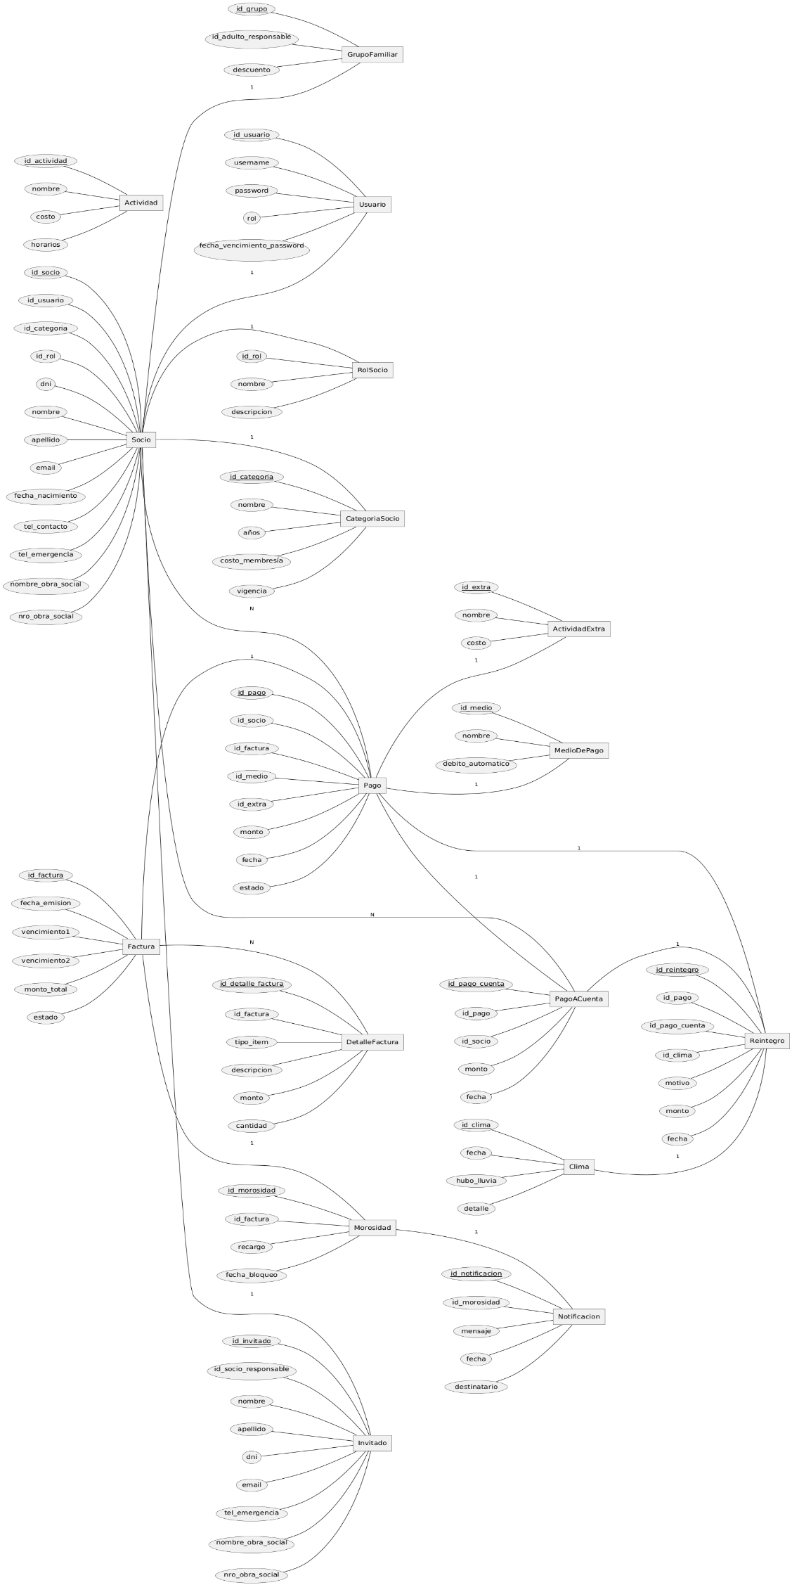

**6. Conclusión**

El DER presentado permite una implementación relacional coherente, escalable y alineada con los requerimientos operativos de la institución. Servirá como base para la implementación física en SQL Server.